Fecha de confección : 16/05/2017 | Alerta Nº05/2017
Fecha del incidente : 14/05/2017
Derrame de lodo OBM

A – Descripción del evento
Siendo las 04:00 horas, por solicitud de personal del equipo perforador y como colaboración al mismo se procedió a trasvasar lodo de la trampa (vaciar trampa a succión) con bomba neumática D-75, en simultaneo los operadores se encontraban realizando tareas de vaciado de líneas y desacoples de manguerotes en el sector de bombas de alimentación de las decanters, al terminar esta tarea observan lodo en el suelo de la locación.
Proceden a cerrar la válvula de la trampa y se encuentran con el acople de 4” dañado en la unión del cuerpo con la espiga.
B - Causas
- No sañalar o advertir: la posición en la que se encontraba colocada la bomba centrífuga D-75 dentro de la bandeja de contención obligaba a que el manguerote se apoye sobre una de sus caras lo que generaba un minimo efecto de palanca hacia arriba evitando que este trabaje de manera recta.
- Usar equipos de manera incorrecta: la posición de la bomba obliga al manguerote a hacer fuerza haca arriba, efecto palanca.
- Falta de atención al realizar la tarea.
C – Consecuencias
Derrame de 4m3 de lodo OBM afectando 50 m2 de suelo. Se recuperó 2,9 m3 de lodo y se saneó el lugar.
D – Recomendaciones
- Verificar que la bomba sobre pase la altura del borde de la bandeja ecológica.
- Chequear que esta condición no se repita en los demás equipos de la empresa.
- Generar y difundir alerta de seguridad para difundir este evento.
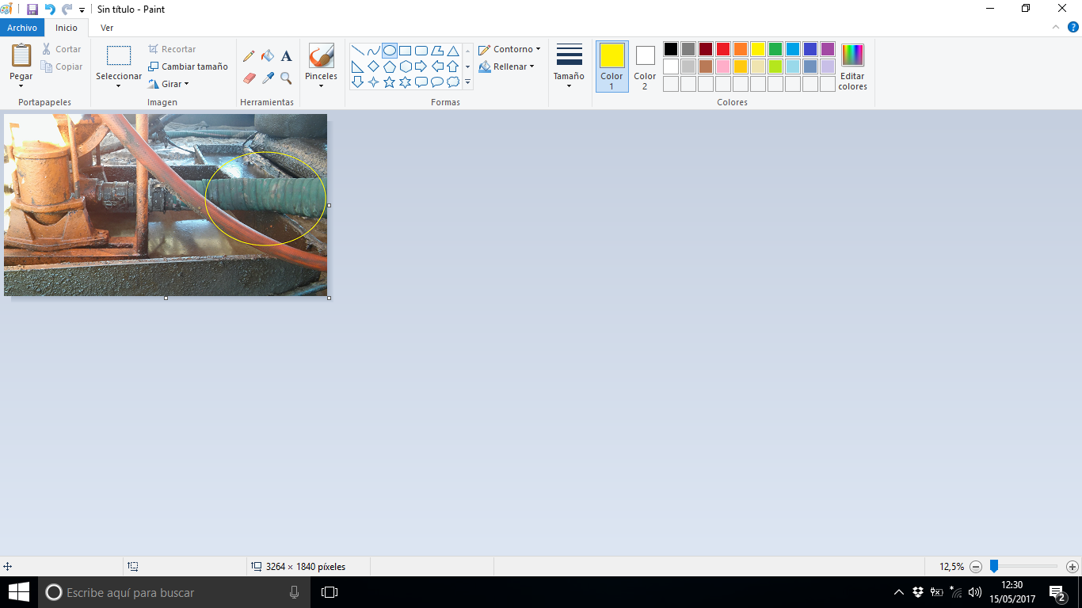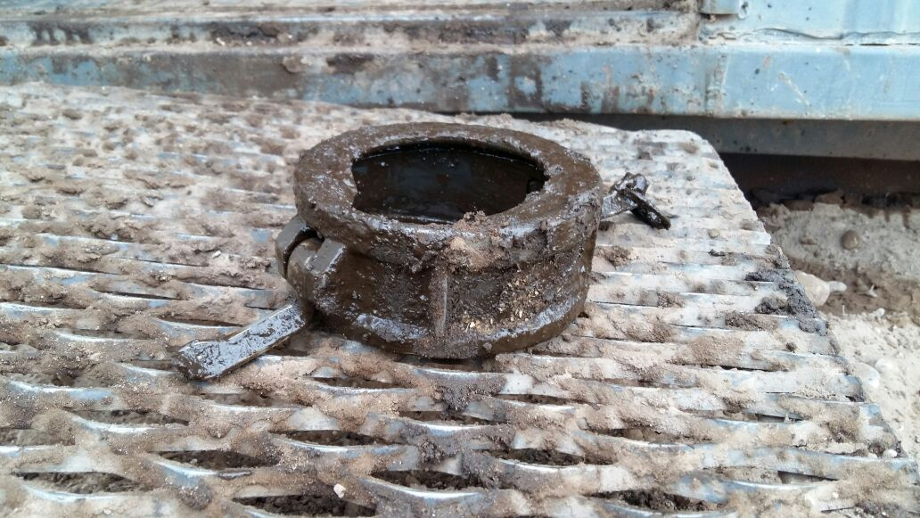

E – Acciones preventivas
- Se confeccionará un suplemento, a medida de la bandeja ecológica, para asegurar que la bomba siempre quede por encima del lateral de la bandeja.
- Chequear que esta condición no se repita en los demás equipos de la empresa.
- Generar y difundir una alerta de seguridad en todos los equipos de la empresa.
- Reforzar Técnicas de Manejo Defensivo al personal involucrado en el siniestro.
- Chequear que esta condición no se repita en los demás equipos de la empresa.
Recuerde:
Antes de realizar cualquier tarea “ANALICE los RIESGOS" de esta manera evitaremos consecuencias negativas.

